Дистанционный урок МДК 01.01 (15.04.2020г.)
группа № 16 «А»
(согласно КТП на 1-2 полугодие 2019-2020г)
ПЗ по теме: «Технологические приёмы перемещения торца электрода при частично механизированной сварке корневого, заполняющего и облицовочного швов»

Цель работы:
Изучить технологические приемы выполнения сварных швов частично механизированной сваркой.
Порядок выполнения работы:
Ознакомление с теоретическими сведениями;
Изучить и показать в эскизах технику выполнения сварных швов;
Ответить на вопросы.

Теоретическая часть.
Силу тока регулируют скоростью подачи электродной проволоки, а напряжение дуги устанавливают изменением напряжением холостого хода сварочного источника питания.
Поперечные колебания электрода при механизированной сварке расширяют технологические возможности способа, позволяя улучшить формирование корня шва при сварке на весу и получить уширенные валики. Характер поперечных колебаний электрода зависит от толщины металла и формы разделки кромок, а от навыков сварщика (рис.1).

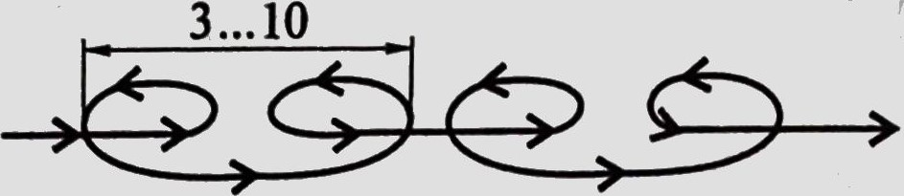
З...Ш
а

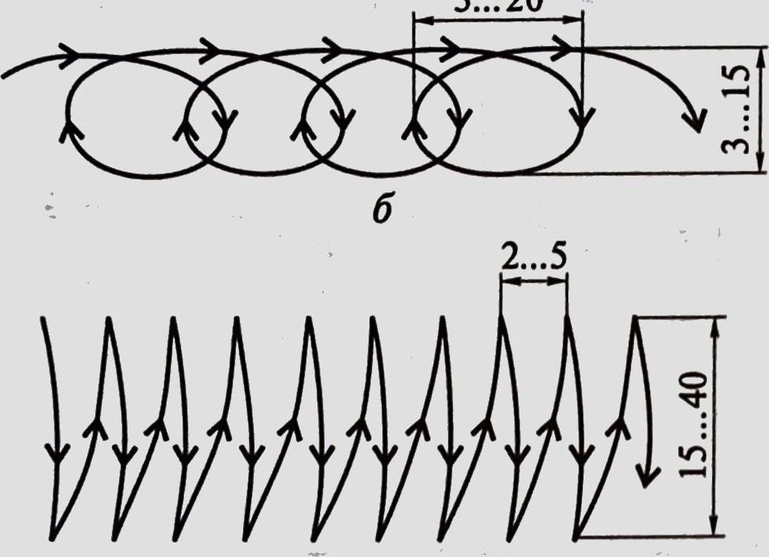
в
Рис. 13.7. Схемы перемещения торца электрода при механизированной сварке плавящимся электродом корневого (а), заполняющего (б) и облицовочного (в) швов

Сварка стыковых соединений. Металл толщиной 0,8... 1,2 мм можно сваривать на медных или стальных подкладках, а на весу. Для соединения металла такой толщины применяют сварку на токе обратной полярности проволокой диаметром 0,7 0,8 мм при малых значениях силы тока и напряжения с частыми короткими замыканиями. В качестве защитных газов используют СО2 и смеси Ar с 25 % СО2, а также Ar с 02 и 20 % со2.
При сварке металла толщиной 1,2...2 мм рекомендуется выбирать такие режимы, чтобы получить полный провар за один проход. Кроме того, выполняют сварку с периодическим прекращающем процесса или поперечными колебаниями электрода.
Металл толщиной более З мм сваривают, как правило, с двух сторон. Разделку кромок при сварке в углекислом газе, учитывая большую глубину провара, выполняют с меньшим углом раскрытия кромок, чем при сварке под флюсом в соответствии с ГОСТ 14771—76.
В случае применения смесей Ar с СО2, Ar с 02 и СО2, а также Ar с 02 разделку кромок обычно производят так же, как и при сварке под флюсом.
Сварка на хлест очных соединений. Металл толщиной 0,8... 1,5 мм сваривают на весу или на подкладке, листы большей толщины чаще всего сваривают на весу. Металл толщиной 0,8 ... 1,2 мм сваривают вертикальным электродом, направленным на кромку верхнего листа со смещением от среза, составляющим ± (1,0 ... 1, 5) мм. При большем смещении электрода в сторону нижнего листа возможны прожоги, а в сторону верхнего — ухудшение формирования шва и недостаточный провар нижнего листа.
Металл толщиной более 1,5 мм сваривают электродом, наклоненным поперек шва под углом 50 ... 600 к поверхности листа. При сварке листов равной толщины электрод направляют в угол, а неравных — в сторону листа большей толщины.
Сварка угловых соединений. Такую сварку можно выполнять наклонным электродом при вертикальном расположении стенки соединения и вертикальным электродом «в лодочку». При сварке наклонным электродом угол его наклона к полке должен составлять 40… 50⁰. В некоторых случаях при сварке металла большой толщины выполняют скос кромки. Тогда электрод направляют в угол разделки.
Швы с катетом более 8 мм рекомендуется сваривать «в лодочку», что улучшает формирование шва и позволяет повысить скорость сварки.
Сварка вертикальных швов. Металл толщиной до 6 мм сваривают сверху вниз. Сварку ведут углом назад, направляя дугу на переднюю часть ванны, что обеспечивает хорошее проплавление кромок и исключает образование прожогов. Металл толщиной до 3 мм сваривают без колебаний электрода, металл большей толщины — с поперечными колебаниями электрода. Сварку сверху вниз применяют для выполнения корневых швов металла разной толщины при наличии зазоров переменной величины. Скорость сварки сверху вниз обычно в 2—2,5 раза выше, чем при сварке снизу вверх.
Металл толщиной более 7 мм сваривают, как правило, снизу вверх. При сварке со свободным формированием сварочной ванны используют ту же технику, что и при ручной дуговой сварке. Сварку выполняют проволокой диаметром до 1,6 мм как углом вперед, так и углом назад.
Сварка горизонтальных швов. Сварку деталей толщиной до 6 мм обычно выполняют в углекислом газе проволокой диаметром 0,8 ... 1,4 мм.
Соединения металла толщиной до З мм собирают без скоса кромок, с небольшим зазором, что обеспечивает получение швов с полным проваром и небольшой выпуклостью. Сварку ведут с наклоном электрода снизу вверх и углом назад без поперечных колебаний. Дугу направляют на металлическую ванну. При толщине металла более 4 мм делают скос на кромке верхнего листа.
Сварку металла толщиной более 6 мм осуществляют с наклоном электрода сверху вниз.
Сварка потолочных швов. Рекомендуют производить сварку в углекислом газе проволокой диаметром 0,5 ... 1,4 мм. Сварку потолочных швов выполняют углом назад при минимальных значениях напряжения и силы тока, несколько меньших, чем при сварке вертикальных швов. Сварку стыковых швов с разделкой кромок производят с поперечными колебаниями электрода. Металл толщиной более 6 мм сваривают в два прохода и более.
Техника механизированной сварки. Техника сварки в СО2 и смеси СО2 с Ar имеет много общего с техникой ручной дуговой сварки. Необходимо поддерживать постоянный вылет электрода, равномерно перемещать держатель вдоль кромок и выполнять колебания электрода,
Для получения плотного шва и провара в начале сварки требуется предварительная подача газа до зажигания дуги. Сварку начинают вертикальным электродом. Для обеспечения высокого качества конца шва необходимо заварить кратер и обдувать его до полного затвердения металла. В случае сварки при большой силе тока для заполнения кратера нужно до обрыва дуги уменьшить силу тока и напряжение (ориентировочно до 150 ... 170 А и 24...26 В).
При сварке в углекислом газе многослойных швов перед наложением последующего слоя поверхность предыдущего слоя следует тщательно очистить от брызг и образовавшегося шлака.
Сварка точечных швов. Точечный шов можно сваривать вольфрамовым или плавящимся электродом в любом пространственном положении. Для получения нахлесточного соединения хорошего качества необходимо обеспечить плотное прилегание друг к другу свариваемых листов с зазором не более 0,5 мм.
При сварке вольфрамовым электродом используют сварочные пистолеты, конструкция которых позволяет поджать верхний лист к нижнему. Размеры точки и ее свойства зависят главным образом от силы сварочного тока, напряжения и продолжительности горения дуги.
При использовании плавящегося электрода точки сваривают в нижнем положении при толщине верхнего листа до 6 мм без отверстия, а в вертикальном и потолочном положениях сварку ведут с короткими замыканиями импульсно-дуговым способом. Размеры точек регулируют, изменяя силу сварочного тока, напряжение дуги, диаметр электрода и продолжительность горения дуги.

ХОД РАБОТЫ
1. Охарактеризовать технику выполнения стыковых швов угловых швов в нижнем положении, вертикальных швов, горизонтальных швов, потолочных швов.
2. Указать в каких случаях применяют поперечные колебательные движения
электрода.
3. Привести доводы, в каких случаях выполнять угловые швы в положение «лодочка».
4. Указать факторы, от которых зависит техника выполнения сварного шва.
5. Указать в виде (эскизов) колебательные движения концом электрода: для равномерного прогрева сварочной ванны, для усиленного прогрева в корне шва, для усиленного прогрева кромок.
6. Показать в эскизах технику выполнения вертикальных швов.
7. Показать в эскизах технику выполнения горизонтальных швов.
8. Показать в эскизах технику выполнения потолочных швов.

Литература:
- Овчинников В.В. Технология ручной дуговой и плазменной сварки и резки металлов: Овчинников В.В.-3-е изд., Издательский центр «Академия», 2013. -240стр.
- Маслов В.И. Сварочные работы: Маслов В.И.-9-е изд., перераб. И доп.-М: Издательский центр «Академия», 2012. -288с.
- Овчинников В.В. Современные виды сварки: Овчинников В.В.-3-е изд., стер. –М; Издательский центр «Академия», 2013. -208стр.
- Овчинников В.В. Сварка и резка деталей из различных сталей, цветных металлов и их сплавов, чугунов во всех пространственных положениях: учебник для студ. учреждений сред. проф. образования. – М. Издат. Центр «Академия», 2013. – 304с.

